赣州市赣县区社会保险服务中心
单位2022年度决算

目 录

第一部分 赣州市赣县区社会保险服务中心单位概况
一、单位主要职责
二、单位基本情况
第二部分 2022年度单位决算表
一、收入支出决算总表
二、收入决算表
三、支出决算表
四、财政拨款收入支出决算总表
五、一般公共预算财政拨款支出决算表
六、一般公共预算财政拨款基本支出决算表
七、政府性基金预算财政拨款收入支出决算表
八、国有资本经营预算财政拨款支出决算表
九、财政拨款“三公”经费支出决算表
十、国有资产占用情况表
第三部分 2022年度单位决算情况说明
一、收入决算情况说明
二、支出决算情况说明
三、财政拨款支出决算情况说明
四、一般公共预算财政拨款基本支出决算情况说明
五、财政拨款“三公”经费支出决算情况说明
六、机关运行经费支出情况说明
七、政府采购支出情况说明
八、国有资产占用情况说明
九、预算绩效情况说明
第四部分 名词解释

第一部分 赣州市赣县区社会保险服务中心单位概况

一、单位主要职责
赣州市赣县区社会保险服务中心是隶属赣州市赣县区人力资源和社会保障局的副科级事业单位，主要职责是：
（一）宣传、贯彻党和国家有关社会保险路线、方针和政策，依据社会保险法律、法规和政策，开展全区城镇职工养老保险、城乡居民养老保险、工伤保险业务的组织实施和管理工作。
（二）负责分解上级下达的全区社会保险各项目标任务，并对任务完成情况进行督促落实。
（三）负责全区机关事业单位职业年金业务。
（四）负责全区参保离退休人员社会化管理服务工作；负责制定全区社会保险经办机构工作人员的业务培训计划与组织实施；负责全区退休人员社会化管理服务的组织实施、指导工作；负责全区社会保险信息系统的操作指导、管理和维护。
（五）负责全区社会保险参保、待遇支付稽核与数据稽核、内控管理、欠费清算等工作。
（六）贯彻执行社会保险基金管理财务制度；负责全区社会保险基金年度收支预决算及其调整方案的编制、汇总和上报；负责全区社会保险会计报表的编制、汇总、分析和上报工作。
（七）负责全区社会保险待遇支付计划的编制、汇总、分析和上报工作。
（八）负责全区社会保险、职业年金来信来访的督办工作。
（九）经办全区社会保险业务（含城镇职工养老保险、城乡居民养老保险、工伤保险）及职业年金业务。
（十）承办区委、区政府和主管部门交办的其他事项。
二、单位基本情况
本单位设立9个内设机构，分别是中心领导、综合股、社会化管理服务股、企业职工养老保险股、稽核股、基金管理股、机关事业单位养老保险股、工伤保险股和城乡居民养老保险股。
本单位2022年年末实有人数27人，其中在职人员27人，离休人员0人，退休人员0人（不含由养老保险基金发放养老金的离退休人员）；年末其他人员0人；年末学生人数0人；由养老保险基金发放养老金的离退休人员17人。

第二部分 2022年度单位决算表
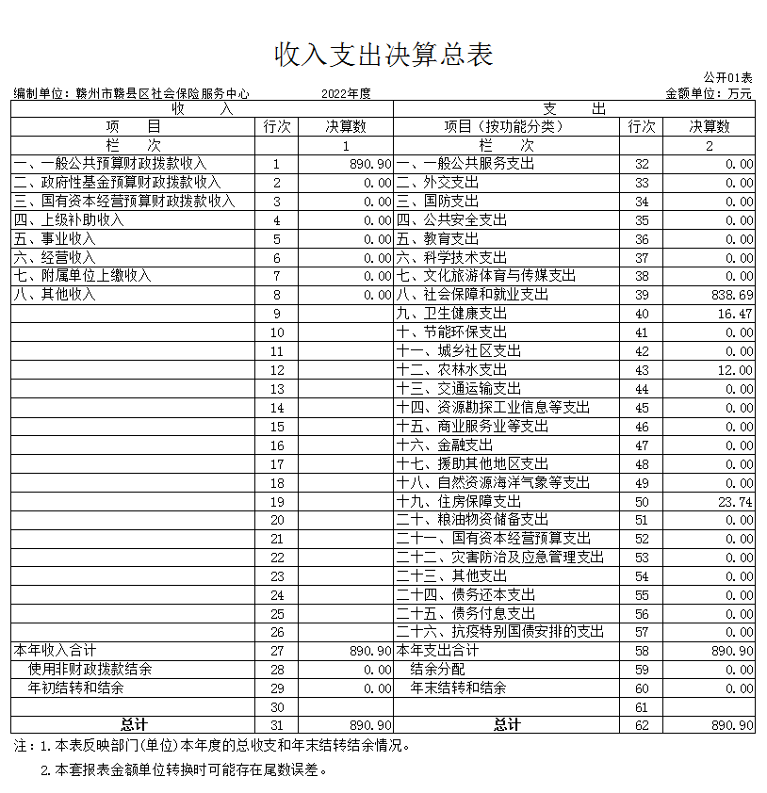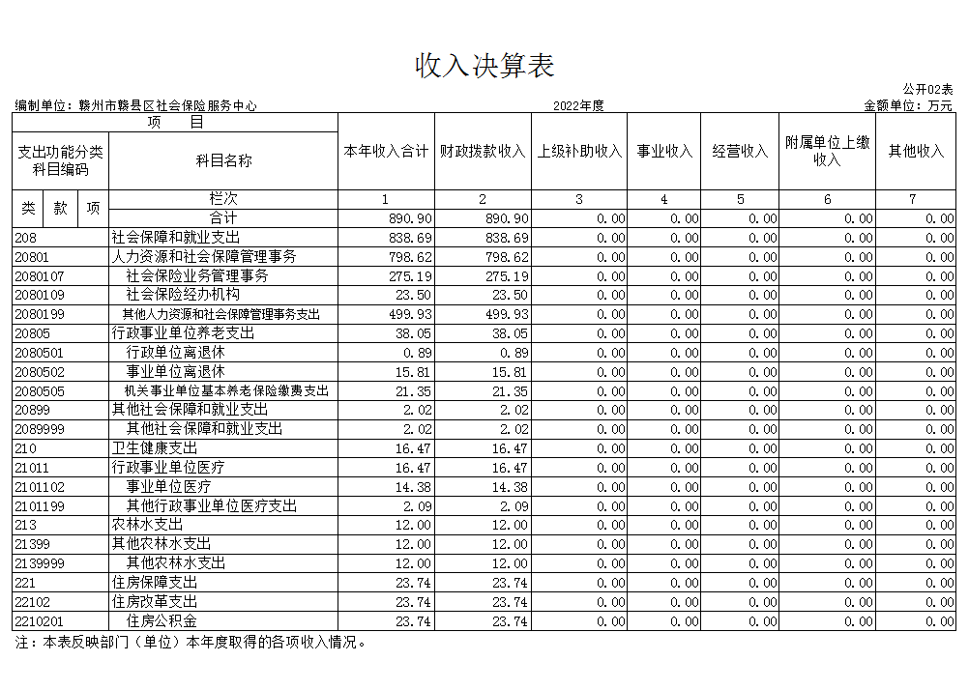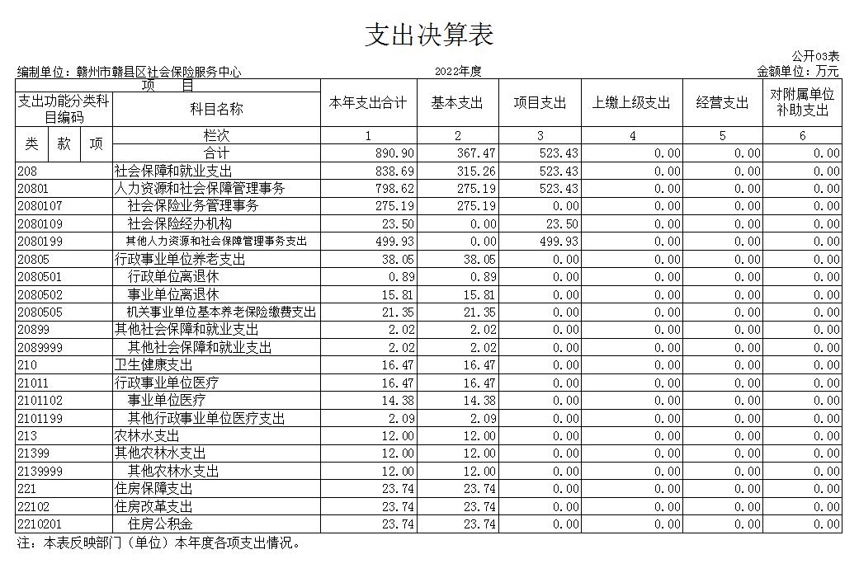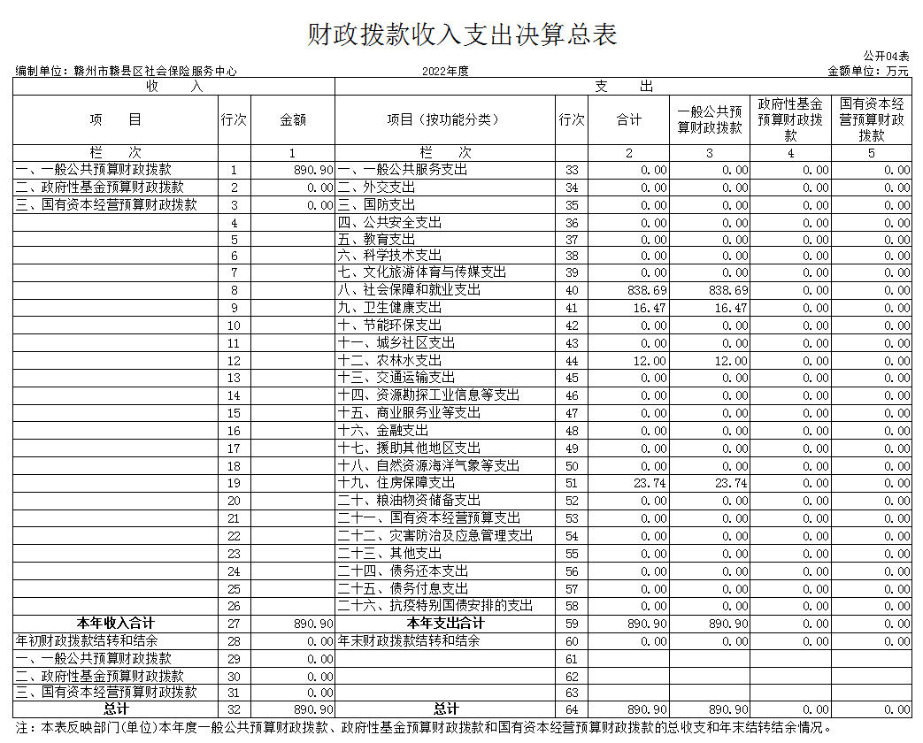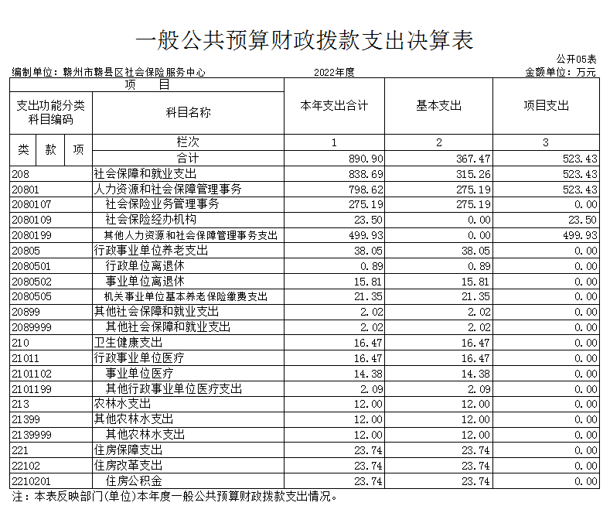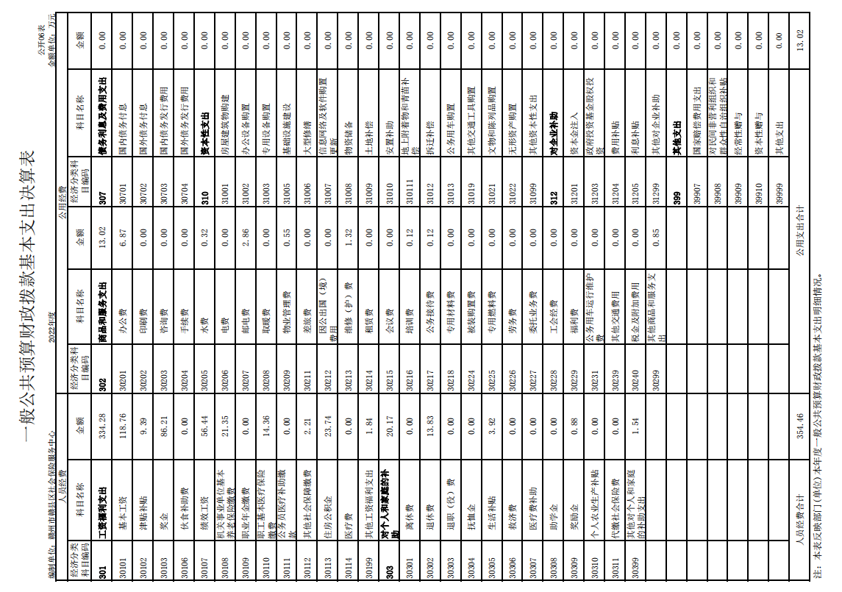
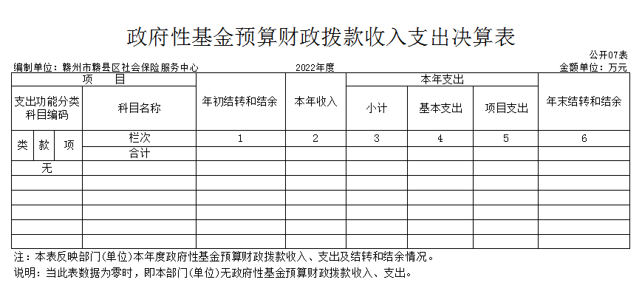

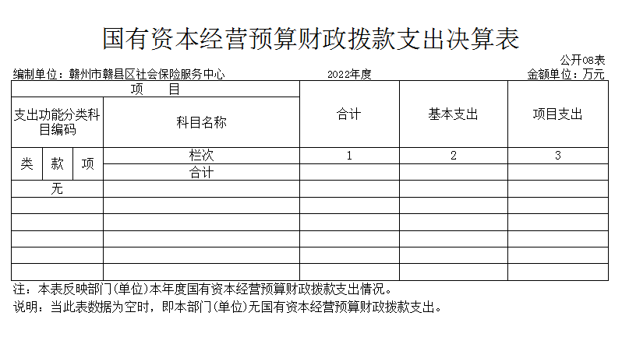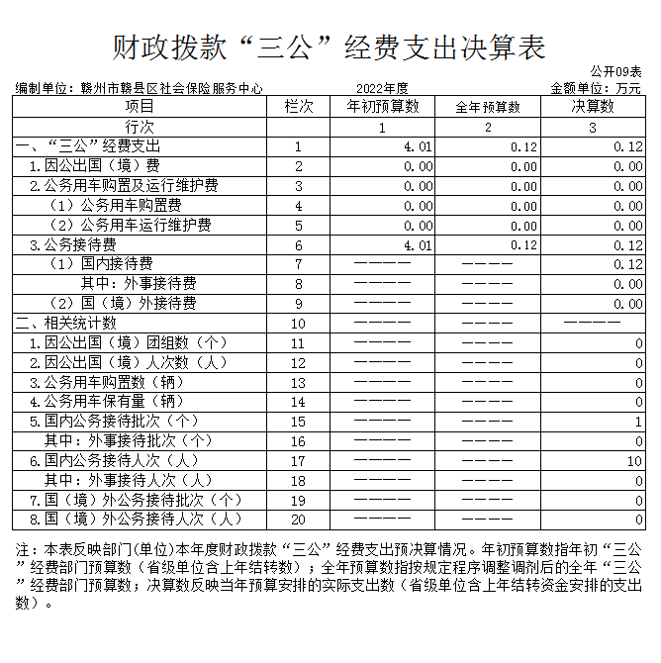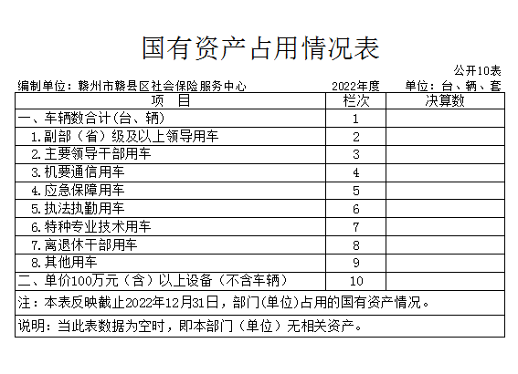

第三部分 2022年度单位决算情况说明

一、收入决算情况说明
本单位2022年度收入总计890.9万元，其中年初结转和结余0万元，较2021年减少4961.57万元，下降84.78%；本年收入合计890.9万元，较2021年减少4961.57万元，下降84.78%，主要原因是：2021年度收入中包含了财政对基金的补助5379.9万元。
本年收入的具体构成为：财政拨款收入890.9万元，占100%；事业收入0万元，占0%；经营收入0万元，占0%；其他收入0万元，占0%。
二、支出决算情况说明
本单位2022年度支出总计890.9万元，其中本年支出合计 890.9万元，较2021年减少4961.57万元，降84.78%，主要原因是：2021年度支出中包含了财政对基金的补助5379.9万元；年末结转和结余0万元，较2021年增加0万元，增长0%，主要原因是：无年末结转结余。
本年支出的具体构成为：基本支出367.47万元，占41.25%；项目支出523.43万元，占58.75%；经营支出0万元，占0%；其他支出（对附属单位补助支出、上缴上级支出）0万元，占0%。
三、财政拨款支出决算情况说明
本单位2022年度财政拨款本年支出年初预算数为304.94万元，决算数为890.9万元，完成年初预算的292%。其中：
- 社会保障和就业支出年初预算数为267.61万元，决算数为838.69万元，完成年初预算的313%，主要原因是：社会保险业务管理事物的增加。
- 卫生健康支出年初预算数为15.72万元，决算数为 16.47万元，完成年初预算的105%，主要原因是：用于职工基本医疗保险缴费和其他社会保障缴费。
- 农林水支出年初预算数为0万元，决算数为12万元，完成年初预算的0%，主要原因是：用于城镇职工基本养老保险助保贷款贴息。
（四）住房保障支出年初预算数为21.61万元，决算数为 23.74万元，完成年初预算的110%，主要原因是：用于职工住房公积金缴费
四、一般公共预算财政拨款基本支出决算情况说明
本单位2022年度一般公共预算财政拨款基本支出367.47万元，其中：
（一）工资福利支出334.28万元，较2021年减少1995.25万元，下降85.65%，主要原因是：2021年工资福利支出包含对基金的补助支出。
（二）商品和服务支出13.02万元，较2021年增减少60.64万元，下降82.32 %，主要原因是：2022年办公经费减少。
（三）对个人和家庭补助支出20.17万元，较2021年减少3429.11万元，下降99.42%，主要原因是：2021年对个人和家庭补助支出包含对基金的补助支出。
（四）资本性支出0万元，较2021年增加0万元，增长0%，主要原因是：无该项支出。
五、财政拨款“三公”经费支出决算情况说明
本单位2022年度财政拨款“三公”经费支出全年预算数为0.12万元，决算数为0.12万元，完成全年预算的100%，决算数较2021年减少2.88万元，下降96%，其中：
（一）因公出国（境）支出全年预算数为0万元，决算数为0万元，完成全年预算的0%，决算数较2021年增加0万元，增长0%，主要原因是不存在因公出国（境）支出。决算数较全年预算数增加0的主要原因是：不存在因公出国（境）支出。全年安排因公出国（境）团组0个，累计0人次，主要为：不存在因公出国（境）支出。
（二）公务接待费支出全年预算数为0.12万元，决算数为0.12万元，完成全年预算的100%，决算数较2021年减少2.88万元，下降96%，主要原因是公务接待次数减少。决算数较全年预算数增加0的主要原因是：规范公务接待。全年国内公务接待1批，累计接待10人次，其中外事接待0批，累计接待0人次，主要为：公务接待次数减少。
（三）公务用车购置及运行维护费支出0万元，其中公务用车购置全年预算数为0万元，决算数为0万元，完成全年预算的0%，决算数较2021年增加0万元，增长0%，主要原因是不存在公务用车，全年购置公务用车0辆。决算数较全年预算数增加0的主要原因是：不存在公务用车；公务用车运行维护费支出全年预算数为0万元，决算数为0万元，完成全年预算的0%，决算数较2021年增加0万元，增长0%，主要原因是不存在公务用车，年末公务用车保有0辆。决算数较全年预算数增加0的主要原因是：不存在公务用车。
六、机关运行经费支出情况说明
本单位不是行政单位或参照公务员法管理事业单位，故无机关运行经费支出。
七、政府采购支出情况说明
本单位2022年度政府采购支出总额0万元，其中：政府采购货物支出0万元、政府采购工程支出0万元、政府采购服务支出0万元。授予中小企业合同金额0万元，占政府采购支出总额的0%，其中：授予小微企业合同金额0万元，占授予中小企业合同金额的0%；货物采购授予中小企业合同金额占货物支出金额的0%，工程采购授予中小企业合同金额占工程支出金额的0%，服务采购授予中小企业合同金额占服务支出金额的0%。
八、国有资产占用情况说明
截止2022年12月31日，本单位国有资产占用情况见公开10表《国有资产占用情况表》。其中车辆中的其他用车主要是无公务用车。
九、预算绩效评价情况说明
（一）绩效评价工作开展情况。
根据预算绩效管理要求，我单位组织对纳入2022年度部门预算范围的二级项目1个全面开展绩效自评，共涉及资金23.5万元，占项目支出总额的4.49%。
- 单位决算中项目绩效自评结果。
我单位今年在单位决算中反映“社会保险工作经费”项目绩效自评结果。
项目绩效自评总体综述：根据年初设定的绩效目标，“社会保险工作经费”项目绩效自评得分为100分。项目全年预算数为23.5万元，执行数为23.5万元，完成预算的100％。
项目绩效目标完成情况：年度目标任务全面完成。
发现的问题和原因：部分项目执行率未达到100%，因各种客观因素限制，无法准确估计年度所需资金，所以资金支出进度未能完全按年初计划开展。
下一步改进措施：强化财务规范管理，严格按照年初制定的绩效目标，有效控制经费范围、合理合规使用资金、按时完成执行进度。同时开展预算绩效管理培训，不断增强预算绩效管理意识，进一步提高预算绩效管理工作质量。
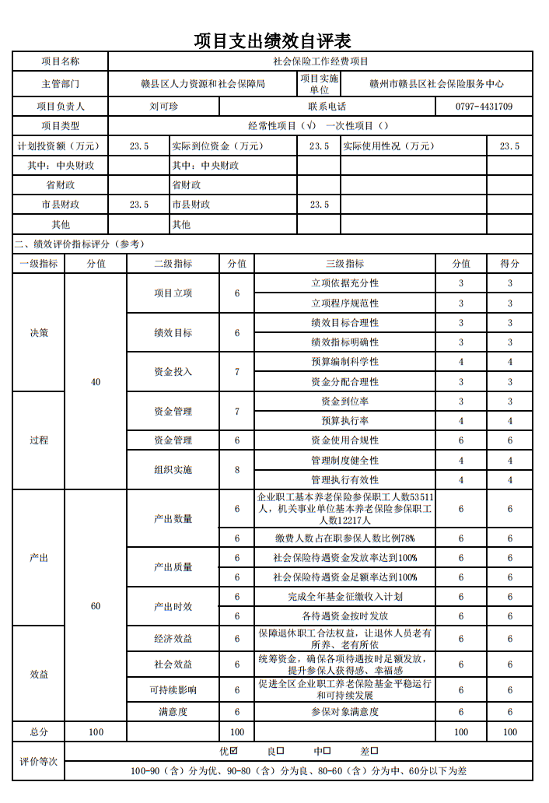

第四部分 名词解释
一、财政拨款收入：指单位本年度从本级财政部门取得的财政拨款，包括一般公共预算财政拨款和政府性基金预算财政拨款。
二、上级补助收入：指事业单位从主管部门和上级单位取得的非财政补助收入。
三、事业收入：指事业单位开展专业业务活动及其辅助活动取得的收入；事业单位收到的财政专户实际核拨的教育收费等资金在此反映。
四、经营收入：指事业单位在专业业务活动及其辅助活动之外开展非独立核算经营活动取得的收入。
五、附属单位缴款：指事业单位附属独立核算单位按照有关规定上缴的收入。
六、其他收入：指单位取得的除上述“财政拨款收入”、“事业收入”、“经营收入”、“附属单位缴款”等以外的各项收入。
七、用事业基金弥补收支差额：指事业单位用事业基金弥补当年收支差额的数额。
八、年初结转和结余：指单位上年结转本年使用的基本支出结转、项目支出结转和结余和经营结余。
九、结余分配：指事业单位按规定对非财政补助结余资金提取的职工福利基金、事业基金和缴纳的所得税，以及减少单位按规定应缴回的基本建设竣工项目结余资金。
十、年末结转和结余资金：指单位结转下年的基本支出结转、项目支出结转和结余和经营结余。
十一、基本支出：指为保障机构正常运转、完成日常工作任务而发生的人员支出和公用支出。
十二、项目支出：指在基本支出之外为完成特定的行政任务或事业发展目标所发生的支出。
十三、上缴上级支出：指事业单位按照财政部门和主管部门的规定上缴上级单位的支出。
十四、经营支出：指事业单位在专业业务活动及其辅助活动之外开展非独立核算经营活动发生的支出。
十五、对附属单位补助支出：指事业单位用财政补助收入之外的收入对附属单位补助发生的支出。
十六、“三公”经费：指各部门因公出国（境）费、公务用车购置及运行费和公务接待费。其中，因公出国（境）费指单位公务出国（境）的住宿费、旅费、伙食补助费、杂费、培训费等支出；公务用车购置及运行费指单位公务用车购置费及租用费、燃料费、维修费、过路过桥费、保险费、安全奖励费用等支出；公务接待费指单位按规定开支的各类公务接待（含外宾接待）支出。
十七、机关运行经费：指为保障行政单位（含参照公务员法管理的事业单位）运行用于购买货物和服务的各项资金，包括办公费、印刷费、差旅费、会议费、日常维修费、专用材料及办公用房水电费、物业管理费、公务用车运行维护费等。

